徐寨中学八年级物理第一次月考试题
- 选择题（第小题3分，共48分）
1. 关于“声速”，以下说法正确的是 （ ）
A．回声的传播速度小于原声的传播速度 B．声音在真空中的传播速度最大
C．物体振动得越快，声音的传播速度越大 D．声音的传播速度与物体振动的幅度无关
2. 你观察过下列现象吗？安静的傍晚，狗竖起耳朵在警觉地谛听.这是由于（ ）
A．狗听到很远处的人们手机的对话 B．狗听到火星发出的声音
C．狗听到人耳所不能觉察的某些高频率的声音 D．狗听到无线电波
3. 唐诗《枫桥夜泊》中的名句“姑苏城外寒山寺，夜半钟声到客船”中包含着声学知识．对其中声现象的解释中，错误的是（ ）
A．客船上的人根据音调知道是钟发出的声音 C．钟声通过空气传播到客船
B．客船上的人根据音色知道是钟发出的声音 D．钟声是由钟的振动产生的
4. 我们生活在声音的海洋里，鸟语、流水、琴声……我们能把这些声音分辨出来，主要是依据声音的（ ）
A．响度 B．音调 C.频率 D．音色
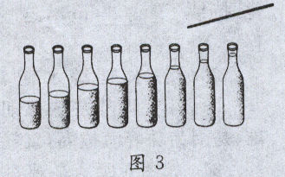
5. 如图3所示，8个相同的水瓶中灌入不同高度的水，敲击它们，可以发出“1、2、3、4、5、6、7、$\overset{}{1}$”的声音来。这些声音产生的原因和决定音调的 因素分别是（ ）
A水振动，水的高度 B．水振动，瓶内空气柱的高度
C．瓶内空气振动，水的高度 D.瓶内空气振动，瓶内空气柱的高度
6. 擂鼓人用力擂鼓是为了使鼓声（ ）
A．音调升高 B．响度增大 C．音色改变 D．以上说法都不对
7. 以下措施不能减弱噪声的是（ ）
A．摩托车上安装消声器 B．机场工作人员佩戴有耳罩的头盔
C．街头设置噪声监测仪 D．高架道路两侧安装透明板墙
8. 流星落在地球上会产生巨大声音，但它落在月球上，即使宇航员就在附近也听不到声音，这是因为 （ ）
A．月球表面受到撞击时不发声 B．撞击声太小，人耳无法听到
C．月球表面没有空气，声音无法传播 D．撞击月球产生的是超声波
9. 如图1所示的四种现象中，由于光的直线传播形成的是（ ）
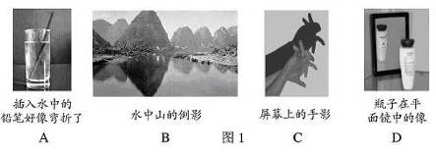
10. 小猫在平静的池塘边欣赏自己在水中的像，下列图中正确的是（ ）
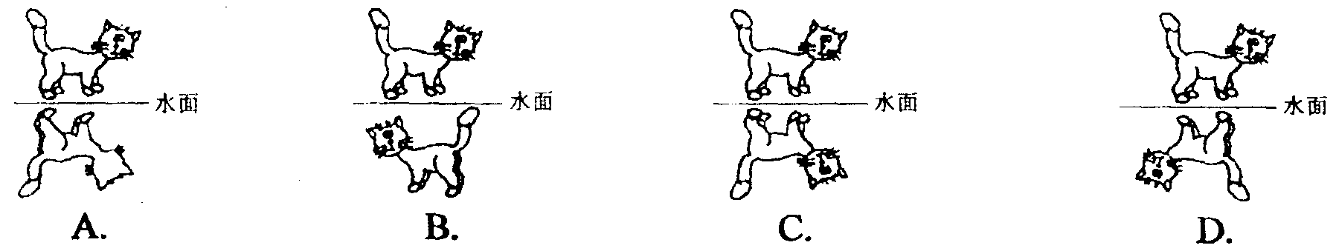

11.“猴子捞月”的故事说，猴子看到井中有个月亮，以为月亮掉进井水中了，以下说法中正确的是（ .）
A．水中出现月亮属于光的反射现象 B．水中出现月亮属于光的折射现象
C．水中的月亮到水面的距离比天上的月亮到水面的距离近 D．水中的月亮比天上的月亮小
12. 将电视机遥控器对准墙壁按一下开关，有时也可以将关闭的电视机打开。产生这种现象原因是（ ）
A．可见光不遵从光的反射定律 B．不可见光的折射现象
C．不可见光的反射现象 D．凸透镜对光的会聚作用
13. 下列有关光的现象中，正确的说法是：( )
A．阳光下，微风吹拂的河面，波光粼粼，这里蕴含着光的反射现象
B．汽车在夜间行驶时，应打开驾驶室里的电灯
C．人在照镜子时，总是靠近镜子去看，其原因是靠近时，平面镜所成的像会变大
D．在暗室里，为了能从镜子中看清自己的脸部，应把手电筒正对镜子照射
14. 关于物理知识的应用，下列说法中错误的是( )
A．电视遥控系统使用的红外线是不可见光 B．医院杀菌用的紫外线是可见光
C．雷达天线发射和接收的是无线电波 D．医生用超声波为人们检查身体
15．下列属于光的反射现象的是（ ）
A．阳光下，地面上形成树影 B．斜插入水中的筷子看起来变弯折了
C．激光引导掘进机沿直线前进 D．黑板的“反光”现象
16、黑板上同一个字，有的的同学看得清楚，而有的座位上同学看不清楚，其原因是（ ）
A．教室光线亮度不够 B．黑板产生镜面反射造成的看不清楚
C．黑板漫反射造成的看不清楚 D．以上说法都不对

答题卡：
题目 | 1 | 2 | 3 | 4 | 5 | 6 | 7 | 8 | 9 | 10 | 11 | 12 | 13 | 14 | 15 | 16
答案
二、填空题（每空1分，共24分）
17.电影银幕和教室里的投影屏幕都是用粗糙白布制成的。表面粗糙，能使照射到它上面的光发生___________，而白色表面可以反射___________光。所以，处于屏幕前不同位置的观众都可以看到色彩 正常的画面。
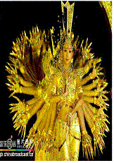
18.我们听到的“隆隆”的雷声是通过________传播的。我们先看见闪电后听到雷声，其原因是光传播的速度比声音传播的速度________。雷雨交加的夜里，林雨同学看到闪电后约 5s 听到雷声，林雨距雷电产生的地方大约 m .
19. 春节晚会上，一群聋哑青年用精美绝伦的舞蹈“千手观音”给人以美的 享受。
（1）如图7所示，观众看不见领舞者邰丽华身后站着的其他舞蹈者，这是因为
是 传播的。
（2）在观看演出的过程中，我们虽然没有看到乐队却能分辨出是何种乐器发声，这主要是因为不同乐器所发声音的 是 不同的。
20. 2008年15月12日，四川汶川发生强烈地震，夺走了很多人的生命，后来人们在清理现场时很少发现有猫、狗、老鼠等动物的尸体，人们猜测可能是地震时产生的 声波，动物可以听到，而人听不到。
图7
21. 平面镜能成像是由于平面镜对光的 射作用，研究平面镜成像特点的实验中，烛焰在平面镜中所成的像是 像(实/虚)，放在“烛焰”上的手指 被烧痛（会/不会）.，为了探究平面镜成像的特点，可以用 代替平面镜。
22．光在均匀介质中是沿________传播的.坐在电影院内不同位置的观众都能看到银幕上的画面．是由于光发生了_______________。
23. 太阳光传到地球约需500s ，由此可知日地距离约为 m .
24. 下列是一些日常生活和自然界中的光现象：①日食和月食②水中倒影③小孔成像④池底“变浅”⑤黑板“反光”⑥雨后彩虹。由于光的折射射形成的是________。（填序号）
25.一束光由空气沿着与平静水面成30°的倾角射到水面上，则反射光线与折射光线的夹角 60°。
26、小春同学站在镜前2m处照镜子，他的像离镜面距离为 m，当他向镜子走近0.5m，则他到像的距离为 m，像的大小 （填“变大”、“变小”或“不变”）。
27、简易潜望镜是用两块与观察方向成45°角的平面镜制成的，通过潜望镜我们看到的是物体的 立的 像。
28、一束光线垂直射到平面镜上，其入射角为 ，若转动镜面30°，则反射光线和入射光线的夹角变为 ，若要使反射光线与入射光线垂直，则平面镜应转过 。
三、作图题（第26题3分、27每题4分，28题3分 29题4分。共14分）
29。 根据平面镜成像特点，作出物体AB在平面镜MN中的像．
30. 如图13所示，平面镜前有一发光点S，从S发出的光线经平面镜反射后经过A点请作出光路图。
31. 一束光射向一块玻璃砖。画出这束光进入玻璃和离开玻璃后的径迹。
32、如图2所示，两平面镜PM、PN相交，夹角为90°，一束光线AO斜射到MP上，经两平面镜反射后与入射光线AO平行，但方向相反，作出光路图。
N
P
M
O
A

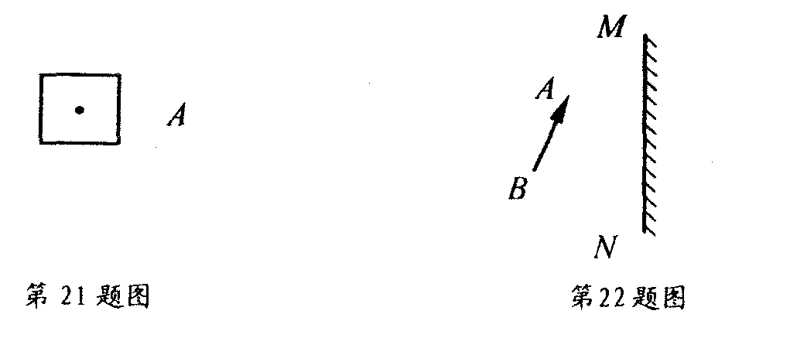
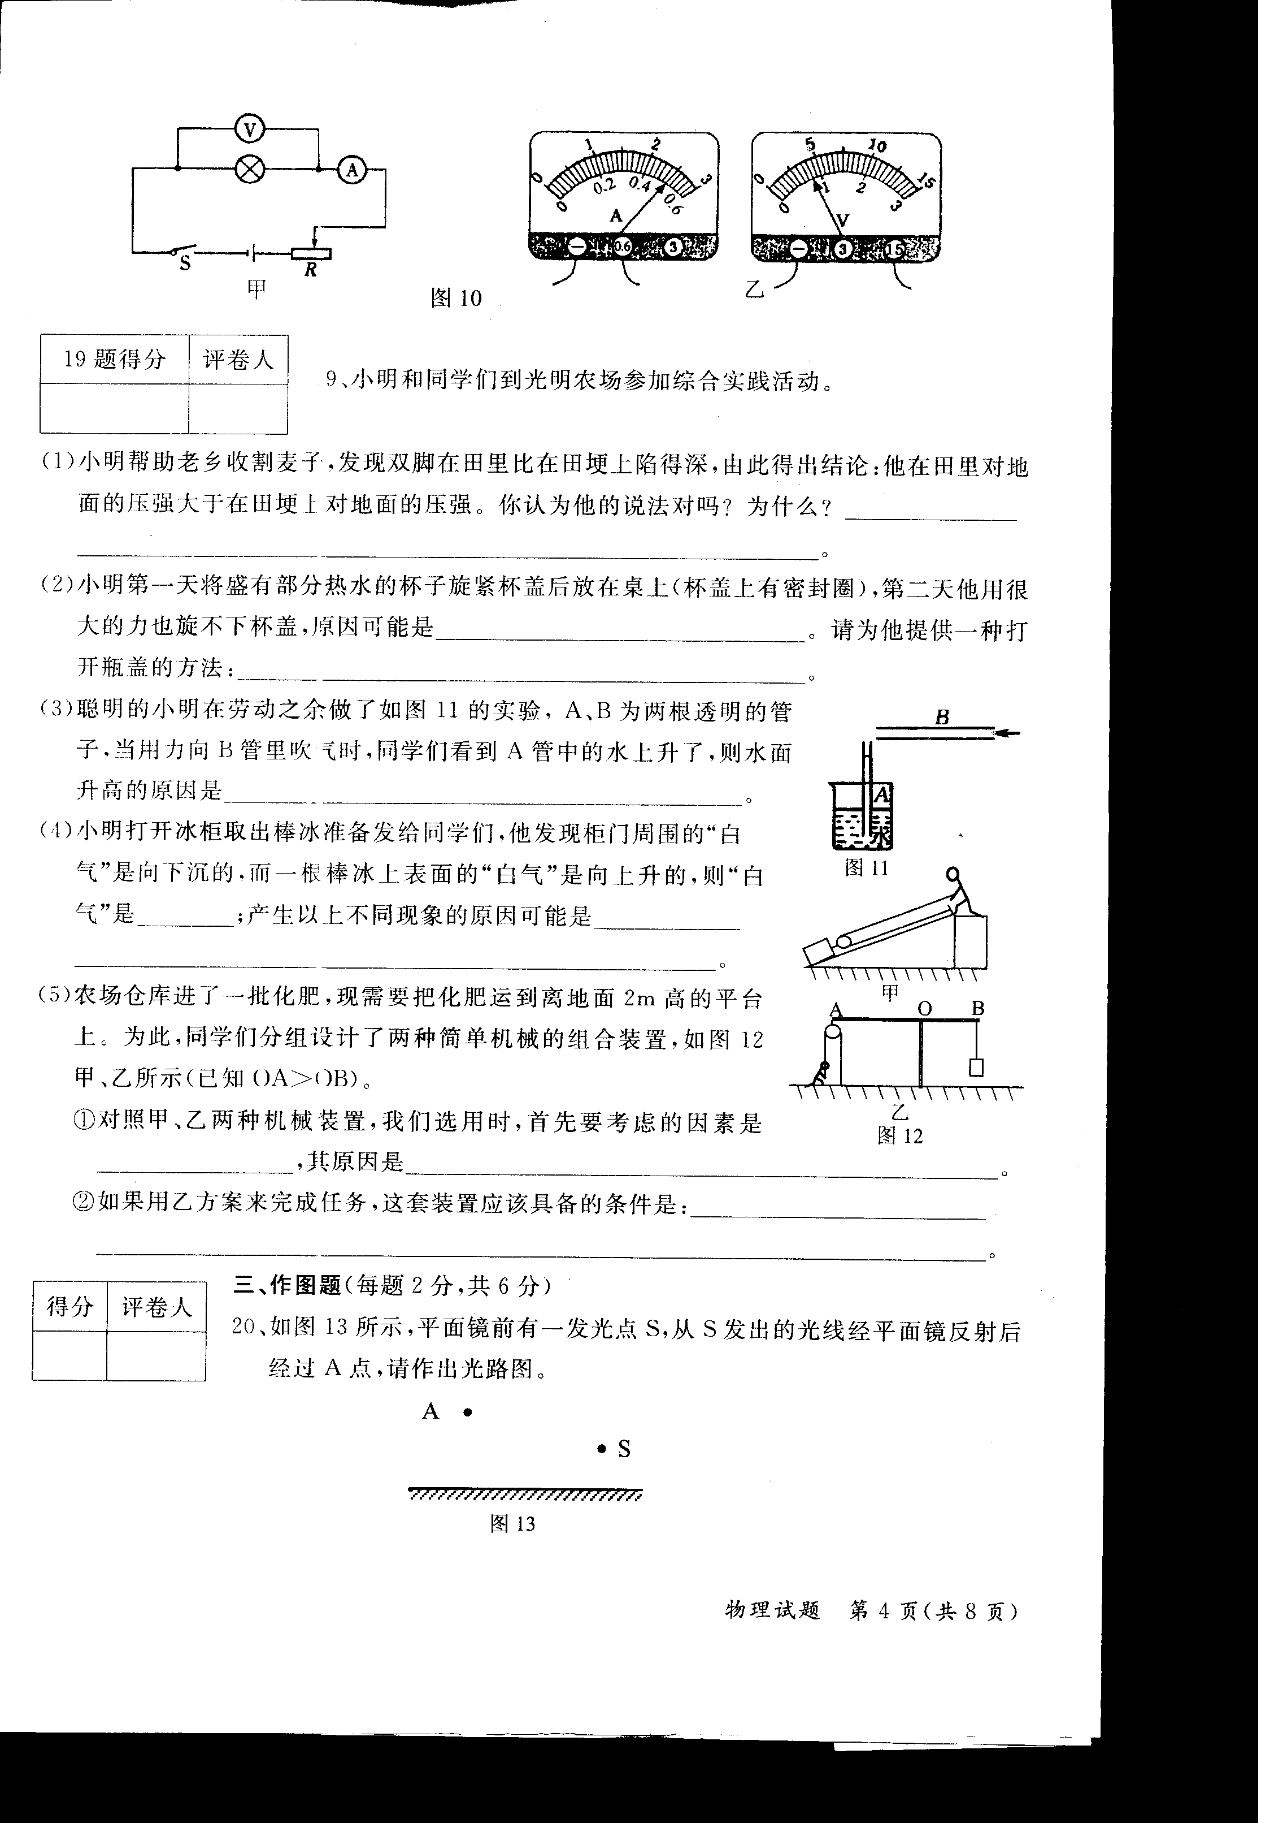
玻璃砖

图2

四、探究题 （第30题8分，31题6分。共14分）
33. 已知空气可以传播声音，请设计一个简易实验，证明固体也能够传播声音。请写出实验所需要的器材、实验步骤以及实验分析与结论。要求设计的实验其有可行性，要符合安全原则。
( l ）实验器材：
( 2 ）实验步骤：
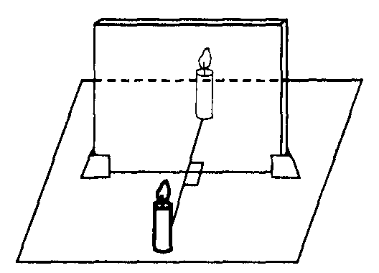
( 3 ）实验分析与结论：
图12

34. 图12是探究平面镜成像特点的实验装置。
(1)用玻璃板代替平面镜，主要是利用玻璃板透明的特点，便于_______________________；
（2）如果有3mm厚和2mm厚的两块玻璃板，应选择 ______mm厚的 玻璃板做实验；
(3)如果玻璃板没有放正，将对实验产生什么影响？___________________________.
（4）使点燃的蜡烛在两个不同的位置，分别测出物距和像距相等的两组数据，得出实验结论之一：“像距与物距相等”。你认为这种方法是否___________________________。理由是：

